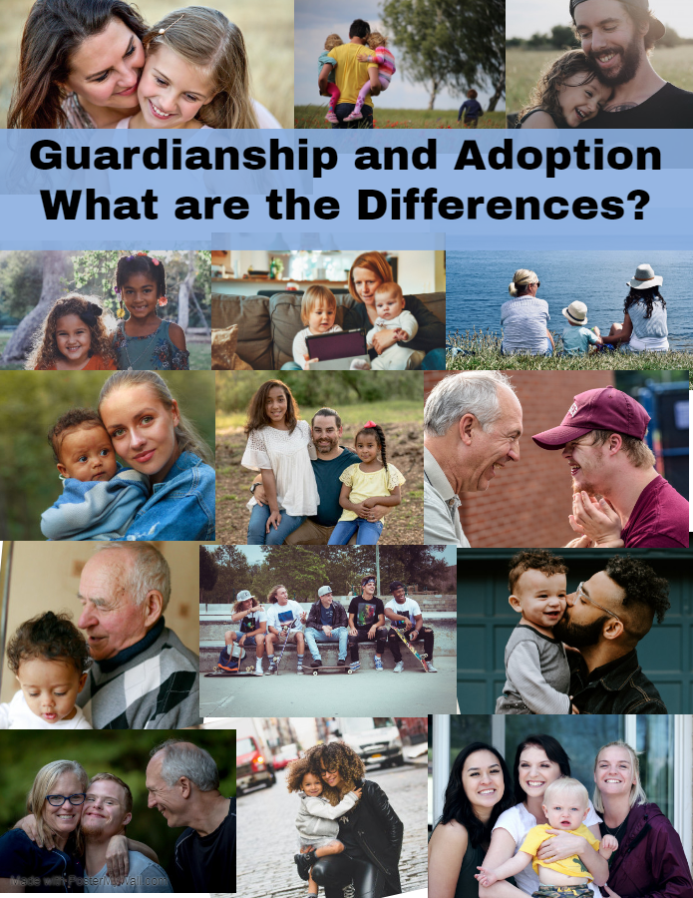
Tutela e Adoção
Quais São as Diferenças?

Este guia de referência foi desenvolvido por meio da colaboração entre o Departamento de Crianças e Famílias e a Divisão de Direito da Criança e da Família do Comitê de Serviços Jurídicos Públicos.

Essas organizações estão comprometidas com a melhoria da permanência de crianças e jovens sob os cuidados e custódia do Departamento de Crianças e Famílias. Este guia serve para informar e apoiar as famílias que se preparam para se tornarem pais legais ou tutores de crianças que tenham ido morar não só em suas casas, mas também em seus corações. As informações contidas neste guia são baseadas em leis e costumes federais e estaduais. Este guia não se presta a ser um manual de "faça você mesmo” ou a trazer consultoria jurídica. Pode ser que seja necessário que você se valha dos serviços de um advogado em algum momento do processo de tutela ou adoção.

TUTELA e ADOÇÃO

COMO A TUTELA E A ADOÇÃO SE ASSEMELHAM?
A tutela e a adoção dão a uma criança ou jovem pais estáveis e solidários, conferindo ao(s) cuidador(es) todas as responsabilidades parentais relacionadas ao cuidar de uma criança ou jovem, como dar apoio emocional e garantir que recebam todas as necessidades básicas, incluindo educação e cuidados médicos adequados. A pergunta que advogados e assistentes sociais mais ouvem sobre o planejamento de permanência crianças em "foster care” é: "Qual é a diferença entre adoção e tutela legal?" Embora existam outras diferenças entre tutela e adoção, uma das diferenças mais importantes é que tutela pode ser alterada, enquanto a adoção é permanente. A informação a seguir serve para ajudá-lo a considerar o que é melhor para você, para seus filhos e sua família.
A TUTELA OU ADOÇÃO É PERMANENTE?
Tutela: A tutela dura até a criança fazer 18 anos, a não ser que o tutor solicite a remoção da tutela ou o judiciário determine seu fim. Qualquer pessoa, inclusive um dos pais, pode requerer ao judiciário para remover um tutor ou rescindir uma tutela se o tutor apresentar "alteração substancial e relevante nas circunstâncias e se for do interesse da criança." O judiciário pode também rescindir uma tutela se o tutor for investigado ou acusado de abusar ou negligenciar a criança, resultando em lesões corporais substanciais. Na maioria das circunstâncias, você não terá um advogado, mas você pode sempre contratar um advogado para representá-lo. Os pais, se sua renda for limitada, e a criança terão advogados nomeados a representá-los. Se você já tiver recebido a tutela e os pais ajuizarem uma ação objetivando a sua remoção como tutor, o tribunal nomeará um advogado para você se você tiver cuidado da criança por pelo menos dois anos ou por um período significativo durante a vida da criança e se sua renda for limitada.
Adoção: Quando uma criança é adotada, a adoção é para sempre. Durante a audiência de adoção, você pode solicitar a alteração do nome da criança. Podem ser emitidos um novo certificado de nascimento e um novo cartão do social security, excluindo os nomes dos pais biológicos e listando os pais adotivos como os pais da(s) criança(s). A adoção pode ser rescindida por meio de um processo judicial que rescinde os direitos parentais em caso de em caso de inaptidão, da mesma forma que os direitos dos pais biológicos podem ser rescindidos por abuso ou negligência da criança.
A CRIANÇA TEM QUE CONCORDAR COM A ADOÇÃO OU TUTELA?
Tutela: Uma criança com idade a partir de 14 anos precisa concordar com a tutela.
Adoção: Uma criança com idade a partir de 12 anos precisa concordar com a adoção.
POSSO TER ALGUM AUXÍLIO FINANCEIRO?
Sim. Você pode receber benefícios pela adoção e tutela que podem incluir seguro de saúde, benefícios financeiros iguais ao montante da taxa diária de "foster care”, isenção de anuidade e/ou benefício diferido, o que significa que, se a criança desenvolver necessidades mais tarde, os pais ou tutor podem pedir ao DCF que aumente o auxílio financeiro para satisfazer as novas necessidades da criança. O assistente social do Departamento deve ter um pedido de subsídio preenchido em nome de qualquer criança em custódia com o objetivo de adoção ou tutela.

COMO ME QUALIFICO PARA RECEBER SUBSÍDIO?
O subsídio se baseia unicamente nas necessidades da criança e é avaliado e concedido sem ter em conta o rendimento da família.
Tutela:
- A criança está atualmente sob custódia permanente do Departamento e a tutela é patrocinada pelo Departamento.
- O tutor pode ser algum parente, específico à criança ou um recurso licenciado sem restrições.
- O subsídio fica disponível até pelo menos 18 anos e pode ser renovado até os 22 anos em determinadas circunstâncias.
- Voltar para casa foi considerado e não é uma opção apropriada.
- A adoção foi considerada e não é uma opção adequada.

Adoção: A criança deve estar sob os cuidados do Departamento ou de uma agência de adoção sem fins lucrativos licenciada, a adoção deve ser patrocinada pelo Departamento ou pela agência sem fins lucrativos e pelo menos uma das seguintes hipóteses aplica:
- A criança tem uma ou mais necessidades especiais qualificantes diagnosticadas por um profissional qualificado licenciado.
    - A adoção da criança é um desafio por ela fazer parte de um grupo de irmãos que está sendo adotado junto.
    - O nascimento da criança ou seu histórico familiar coloca a criança em risco de ter necessidades especiais, mas, devido à idade da criança, ainda não é possível fazer um diagnóstico confiável.
O SUBSÍDIO PODE SER ESTENDIDO PARA DEPOIS DOS 18 ANOS?
Se o tutor ou pai adoptivo continuar a dar habitação e apoio ao jovem adulto, o subsídio de tutela e adoção podem ser estendidos até os 22 anos em determinadas circunstâncias, que incluem:
- O jovem adulto tem deficiência mental ou física ou condição que justifica a continuação do auxílio.
- O jovem adulto está matriculado em um programa escolar, vocacional ou universitário (estadual e federal).
OS BENEFÍCIOS DO SUBSÍDIO PODEM MUDAR?
Sim, tanto na tutela como na adoção, os benefícios do subsídio subsídios são revisados a cada 2 anos até o aniversário de 18 anos do jovem adulto e depois anualmente até seu aniversário de 22 anos. O nível suplementar/superior de cuidado pode ser aumentado ou diminuído se a documentação apresentada durante a revisão indicar uma mudança significativa nas necessidades especiais da criança. O valor diário regular, contudo, nunca será diminuído. Para maiores informações sobre subsídios, entre em contato com:
DCF Adoption/Guardianship Subsidy Unit
(800)835-0838
dcfsubsidyunit@mass.gov
AS CRIANÇAS TÊM DIREITO A BENEFÍCIOS DO SOCIAL SECURITY?
Tutela: Se a criança for seu neto, ela pode ter direito a benefícios do Social Security com base no histórico de trabalho. A criança continua a ser elegível a receber benefícios do Social Security com base nos históricos de trabalho dos pais. Entre em contato com a Administração do Social Security para maiores informações. www.ssa.gov.

Adoção: Se você estiver aposentado, a criança pode poder receber benefícios do Social Security com base no seu histórico de trabalho. Para saber se você é elegível, entre em contato com a Administração do Social Security em: www.ssa.gov.
AS CRIANÇAS PODEM RECEBER PENSÃO ALIMENTÍCIA?
Tutela: Os pedidos de pensão alimentícia do(s) pai(s) podem ser feitos pelo tutor da criança e determinados pelo judiciário. Os valores têm como base o rendimento dos pais. Normalmente, a pensão alimentícia é paga até a criança completar 18 anos de idade e o montante só pode ser alterado voltando ao judiciário e solicitando uma modificação da decisão.
Adoção: Quando a criança é adotada, os pais biológicos não são mais responsáveis por pagar pensão alimentícia.
CONTINUARÁ A HAVER VISITAS COM OS PAIS BIOLÓGICOS?
Tutela: Os pais biológicos têm o direito de requerer visitação, o que o judiciário pode conceder com base nos melhores interesses da criança. Se não houver uma decisão judicial nesse sentido, os horários de visitação e as frequências ficam à critério do tutor legal.
Adoção: Antes da adoção, os pais biológicos e adotivos podem assinar um Acordo de Adoção Aberta que especifica a frequência do contato futuro com a criança. Após a cessação dos direitos parentais, um juiz pode decidir que é do interesse da criança ter algum contato com o progenitor e assim determinar algum tipo de contato. Se não houver uma decisão ou acordo judicial nesse sentido, os horários e as frequências de visitação ficam à discrição dos pais adotivos.
O ACORDO DE VISITAÇÃO PODE MUDAR?
Tutela: Os acordos de contato/visitação podem ser alterados por acordo das partes ou por uma determinação judicial de que uma alteração seria do interesse da criança. Por exemplo, o juízo pode alterar o acordo e decidir que as visitas sejam aumentadas ou diminuídas, supervisionadas ou não.
Adoção: O juízo que permitiu a adoção pode reduzir a frequência das visitas ou o contato se o pai adoptivo puder demonstrar que isso seria para benefício da criança. O juízo não tem autoridade para aumentar a visitação/contato. O pai biológico não tem outros direitos que não aqueles estabelecidos na decisão judicial ou no acordo de adoção aberta. Os pais adotivos podem permitir mais visitas se quiserem.
O QUE POSSO FAZER SE O ACORDO NÃO ESTIVER SENDO CUMPRIDO?
Tutela: Os acordos e ordens judiciais de tutela para visitação/contato podem ser discutidos no juízo onde foram lavrados. É necessário apresentar uma petição e realizar uma audiência. Você pode contratar um advogado para lhe representar na audiência. Pais e filhos têm direito a advogado nomeado pelo tribunal.
Adoção: Acordos de adoção são exequíveis no juízo em que a adoção foi permitida. É necessário apresentar uma petição e realizar uma audiência. Você pode contratar um advogado para lhe representar na audiência. Pais e filhos têm direito a advogado nomeado pelo tribunal. Nessas circunstâncias, você não tem direito a um advogado nomeado pelo tribunal.

POSSO ALTERAR O NOME DA CRIANÇA?
Tutela: A mudança de nome requer uma ação judicial no juízo onde a tutela foi ordenada. Os pais biológicos têm o direito de ser ouvidos e de se opor à alteração do nome se os direitos parentais não tiverem sido rescindidos. O juízo pode negar a mudança de nome. Se o tribunal permitir uma alteração de nome sob uma tutela, a certidão de nascimento não é alterada.
Adoção: O pedido de adoção de um menor pode incluir um pedido de alteração do nome da criança e uma petição para alterar a certidão de nascimento após a adoção. O juízo que permitir a adoção envia a documentação necessária, juntamente com a certidão de nascimento original, para as estatísticas vitais. No prazo de 4-6 meses, é emitida uma nova certidão de nascimento aos pais adoptivos refletindo os nomes dos pais adotivos e o novo nome da criança, caso tenha sido alterado.
QUEM TOMA DECISÕES MÉDICAS?
Tutela: O tutor toma as decisões médicas de rotina, mas não pode tomar decisões que envolvam um tratamento médico "extraordinário" para a criança. O tutor deve perguntar ao médico se o tratamento é considerado "extraordinário" e, em caso afirmativo, é o judiciário quem decidirá se permite o tratamento. Se o judiciário decidir por autorizar um tratamento médico recorrente, essa decisão deve ser revista pelo menos uma vez por ano. Note que o seu plano de saúde pode permitir que você adicione a criança como seu dependente depois de conseguir a tutela.
Adoção: O pai adotivo pode autorizar qualquer tratamento médico, seja de rotina ou extraordinário, em nome da criança.
QUEM TOMA DECISÕES EDUCACIONAIS?
Tutela: O tutor toma decisões educacionais.
Adoção: O pai adotivo toma decisões educacionais.
TENHO DE APRESENTAR UM RELATÓRIO AO JUÍZO?
Tutela: O tutor deve apresentar um relatório anual ao juízo que permitiu a tutela. Para obter o formulário de relatório anual exigido, consulte:
Tribunal Juvenil: https://www.mass.gov/files/documents/2016/08/ms/report-of-the-guardian-of-the-minor-jv-078re.pdf.
Vara de Família e Sucessões - https://www.mass.gov/files/documents/2017/01/qq/mpc443-annual-report-of-guardian-of-minor-fill.pdf.
Adoção: O processo judicial é definitivo. Você se torna o pai legal. Não é necessário apresentar relatório anual ao juízo.
MINHA FAMÍLIA PODE SAIR DE MASSACHUSETTS?
Tutela: O tutor e a criança podem sair do estado com permissão do judiciário. Benefícios e subsídios médicos podem mudar se você sair de Massachusetts. Procure se informar com o assistente social da criança ou com a Unidade de Subsídio.
Adoção: O pai adotivo não precisa de permissão do juízo para sair do estado com a criança. Benefícios médicos e benefícios referentes às anuidades podem mudar se você sair estado. Procure se informar com o assistente social da criança ou com a Unidade de Subsídio.
QUAL RELIGIÃO A CRIANÇA SEGUIRÁ?
Tutela: Os tutores devem permitir que a criança siga sua religião preferida.
Adoção: O pai adotivo pode decidir a religião da criança.
HÁ ALGUM AUXÍLIO PARA DESPESAS COM FACULDADE?
Tutela e Adoção: Dependendo da verba de estado, há um Programa de Dispensa de Anuidade de Faculdade e Auxílio ao Pagamento (State College Tuition Waiver and Fee Assistance Program) para jovens em “foster care” do DCF por pelo menos seis meses antes de ocorrer uma tutela ou adoção patrocinada pelo DCF.

Todos os pedidos de Certidão de Dispensa de Anuidade devem ser acompanhados de uma carta que inclua o nome do(s) pai(s) adotivo(s) ou tutor(es), o endereço postal atual, o nome da criança e uma cópia da certidão de nascimento da criança. Pedidos e consultas devem ser enviados para:
DCF Adoption/Guardianship Subsidy Unit
(800) 835-0838
dcfsubsidyunit@mass.gov
Aos cuidados de: Subsidy Unit / Tuition Waiver
600 Washington Street, 6th floor, Boston, MA 02111

Acesse links abaixo que serão úteis para lhe dar maiores orientações:
Department of Children and Families (DCF) Foster Child Tuition Waiver and Fee Assistance Program:
https://www.mass.gov/info-details/department-of-children-and-families-dcf-foster-child-tuition-waiver-and-fee-assistance#who-is-eligible?-

Department of Children and Families (DCF) Adopted Child Tuition Waiver and Fee Assistance Program:
https://www.mass.edu/osfa/programs/dcfadopted.asp

DCF Adopted and Foster Child Fee Assistance Program Student Eligibility Checklist: https://www.mass.edu/osfa/programs/documents/DCF_Fee_Assistance_Program_Checklist.pdf

QUEM FICA COM A CUSTÓDIA DA CRIANÇA SE EU MORRER?
Tutela: Após a morte do tutor, a tutela termina e a custódia volta a quem teve a custódia antes da tutela ser permitida. Por exemplo, a custódia retorna ao progenitor ou ao DCF se o DCF tivesse a custódia. O tutor pode nomear um novo tutor para o menor por testamento ou por qualquer outro documento assinado na presença de 2 testemunhas. O 'novo' tutor deve informar sua nomeação ao juízo em 30 dias após a morte do tutor para que sua nomeação seja confirmada.

Adoção: Em uma família com dois pais, após a morte de um pai adotivo, a custódia permaneceria com o pai sobrevivente assumindo que ambos adotaram a criança. Em famílias com apenas um pai adoptivo, esse pai pode nomear um tutor por testamento ou por qualquer outro documento assinado na presença de 2 testemunhas. Esse tutor nomeado deve informar sua nomeação ao juízo em 30 dias após a morte do pai adotivo para que sua nomeação seja confirmada.
A CRIANÇA HERDARÁ DE MIM?
Tutela: As crianças não herdam do tutor, a menos que o tutor tenha deixado um testamento nesse sentido. Os filhos herdam dos seus pais.
Adoção: A criança que for adotada herdará dos pais adoptivos e não tem direitos de herança dos seus pais biológicos, a menos que os pais biológicos deixem à criança uma herança por meio de testamento.
QUE SERVIÇOS ESTÃO DISPONÍVEIS APÓS EU ME TORNAR UM TUTOR OU PAI ADOTIVO?
Tutela: Os serviços são prestados através de prestadores da comunidade e/ou pelo processo de aplicação voluntária para os serviços clínicos do DCF. Você pode querer entrar em contato com:

Adoption Journeys
https://child-familyservices.org/adoption-journeys-program-components/

Kinship Navigator
1-844-924-4KIN
https://www.mass.gov/kinship-navigator

Commission on the Status of Grandparents Raising Grandchildren
1-617-748-2454
http://www.massgrg.com/massgrg_2019/index.html
Adoção: Há serviços pós-adoção na comunidade e através de organizações que têm a missão de dar apoio às famílias e crianças adotivas.
Adoption Journeys
https://child-familyservices.org/adoption-journeys-program-components/

Adoptive Parents Together
https://www.mspcc.org/aft/

MARE (Massachusetts Adoption Resource Exchange)
https://www.mareinc.org/page/other-family-support-services
Esta publicação foi editada e paga pelo Massachusetts Court Improvement Program (CIP), que é mantido por subsídios federais e administrado pelo Supremo Tribunal Federal. O CIP encoraja e apoia melhorias sistêmicas para dar suporte à segurança, bem-estar e permanência das crianças. O CIP colabora com as partes interessadas no bem-estar da criança de Massachusetts, incluindo o Tribunal Juvenil, a Vara de Família e Sucessões, o Departamento de Crianças e Famílias e a Divisão de Direito da Criança e da Família do Comitê de Serviços Jurídicos Públicos.

